Министерство образования и науки РФ

Федеральное автономное бюджетное образовательное учреждение высшего образования

«Омский государственный технический университет»

|  |  |
| --- | --- |
| Факультет (институт) | *Информационных технологий и компьютерных систем* |
|  |  |
| Кафедра | *Прикладная математика и фундаментальная информатика* |
|  |  |

**Лабораторная работа 3**

|  |  |
| --- | --- |
| по дисциплине | ***Алгоритмизация и программирование*** |
|  |  |
| на тему | Разработка программы «Расчет и построение графиков функций, решение нелинейного уравнения и вычисление интеграла» |

Пояснительная записка

|  |  |  |  |  |  |  |  |  |  |  |
| --- | --- | --- | --- | --- | --- | --- | --- | --- | --- | --- |
|  |  |  | **Студента** | | Фомина Елизавета Владимировна | | | | | |
|  |  |  |  | | фамилия, имя, отчество полностью | | | | | |
|  |  |  | Курс | *1* |  | Группа | | ФИТ-**232** | | |
|  |  |  |  |  |  | |  |  | |  |
|  | | | **Направление (специальность)** | | | | | ***02.03.02*** | | |
|  | | | *Фундаментальная информатика и информационные технологии* | | | | | | | |
|  |  |  | код, наименование | | | | | | | |
|  |  |  | Руководитель | | ***ст. преподаватель*** | | | | | |
|  |  |  | ученая степень, звание | | | | | |
|  |  |  | ***Федотова И.В.*** | | | | | | | |
|  |  |  | фамилия, инициалы | | | | | | | |
|  |  |  | Выполнил | |  | | | | | |
|  |  |  | дата, подпись студента | | | | | |
|  |  |  |  | | | | | | | |
|  |  |  |  | | | | | |  | |

|  |  |  |  |  |  |
| --- | --- | --- | --- | --- | --- |
|  |  |  |  |  |  |

Омск 2023

Содержание

1. ЗАДАНИЕ №4 (1) 3

2. ОБЩАЯ СХЕМА АЛГОРИТМА 4

3. ТЕКСТ ПРОГРАММЫ НА C# 5

4. ПРИМЕР РАБОТЫ 6

5. ЗАДАНИЕ №11 (2) 7

6. ОБЩАЯ СХЕМА АЛГОРИТМА 8

7. ТЕКСТ ПРОГРАММЫ НА C# 9

8. ПРИМЕР РАБОТЫ 10

**1. ЗАДАНИЕ №4 (1)**

Для заданных с клавиатуры значений переменных x и n вычислить

Y = x + x/3 + x/5 + ... + x/17

**2. ОБЩАЯ СХЕМА АЛГОРИТМА**

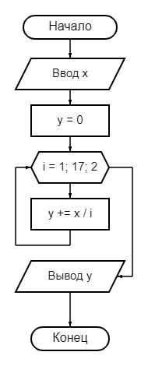

Рисунок 1 – Общая схема алгоритма

**3. ТЕКСТ ПРОГРАММЫ НА C#**

using System;

class YX

{

public static void Main()

{

Console.WriteLine("Введите х");

double x = Convert.ToDouble(Console.ReadLine());

double y = 0;

for (int i = 1; i <= 17; i+=2) { y += x / i; }

Console.WriteLine("y = {0}", y);

}

}

**4. ПРИМЕР РАБОТЫ**

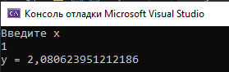

Рисунок 2 – Результат работы программы при x=1

**5. ЗАДАНИЕ №11 (2)**

Вычислить значения двух функций в n равномерно распределенных в диапазоне а≤x≤b точках. Результаты оформить в виде таблицы.

a = 0, b = 2π, n = 20

F1(x) = 5 – 3cos x

F2(x) = 

**6. ОБЩАЯ СХЕМА АЛГОРИТМА**

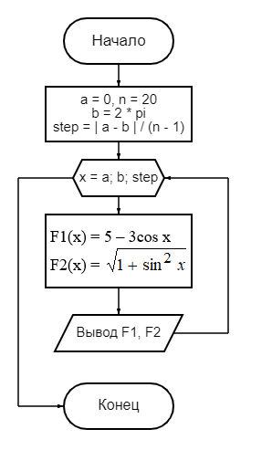

Рисунок 3 – Общая схема алгоритма

**7. ТЕКСТ ПРОГРАММЫ НА C#**

using System;

class ResultsTable

{

public static void Main()

{

int a = 0, n = 20;

double b = 2 * Math.PI;

double step = Math.Abs(a - b) / (n-1);

for (double x = a; x <= b; x += step)

{

double F1 = 5 - 3 * Math.Cos(x);

Console.WriteLine($"F1({Math.Round(x,3)}) = {F1}");

double F2 = Math.Sqrt(1 + Math.Pow(Math.Sin(x), 2));

Console.WriteLine($"F2({Math.Round(x, 3)}) = {F2}\n");

}

}

}

**8. ПРИМЕР РАБОТЫ**

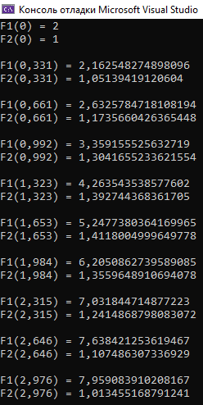

Рисунок 4 – Результат работы программы

|  |  |  |  |
| --- | --- | --- | --- |
|  | **x** | **F1(x)** | **F2(x)** |
| **1** | 0 | 2 | 1 |
| **2** | 0,331 | 2,162548274898096 | 1,05139419120604 |
| **3** | 0,661 | 2,6325784718108194 | 1,1735660426365448 |
| **4** | 0,992 | 3,359155525632719 | 1,3041655233621554 |
| **5** | 1,323 | 4,263543538577602 | 1,392744368361705 |
| **6** | 1,653 | 5,2477380364169965 | 1,4118004999649778 |
| **7** | 1,984 | 6,2050862739589085 | 1,3559648910694078 |
| **8** | 2,315 | 7,031844714877223 | 1,2414868798083072 |
| **9** | 2,646 | 7,638421253619467 | 1,107486307336929 |
| **10** | 2,976 | 7,959083910208167 | 1,013455168791241 |
| **11** | 3,307 | 7,959083910208167 | 1,0134551687912408 |
| **12** | 3,638 | 7,638421253619468 | 1,1074863073369288 |
| **13** | 3,968 | 7,031844714877224 | 1,2414868798083072 |
| **14** | 4,299 | 6,205086273958909 | 1,3559648910694075 |
| **15** | 4,63 | 5,247738036416998 | 1,4118004999649778 |
| **16** | 4,96 | 4,263543538577603 | 1,3927443683617051 |
| **17** | 5,291 | 3,3591555256327204 | 1,3041655233621554 |
| **18** | 5,622 | 2,63257847181082 | 1,1735660426365448 |
| **19** | 5,952 | 2,162548274898096 | 1,0513941912060403 |
| **20** | 6,283 | 2 | 1 |

Таблица 1 – Таблица результатов работы программы